ΕΓΚΑΙΝΙΑ ΛΕΙΤΟΥΡΓΙΑΣ ΠΑΡΚΟΥ ΚΥΚΛΟΦΟΡΙΑΚΗΣ ΑΓΩΓΗΣ ΔΗΜΟΥ ΠΤΟΛΕΜΑΪΔΑΣ


ΔΗΜΟΣ ΠΤΟΛΕΜΑΪΔΑΣ

ΠΡΟΣΚΛΗΣΗ
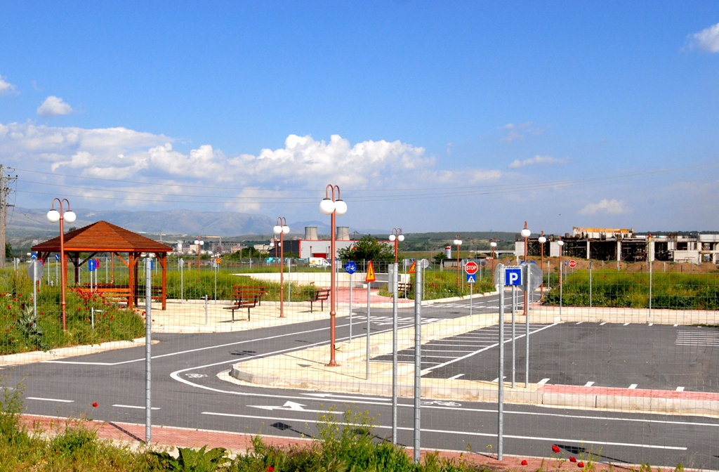 Πάρκο Κυκλοφοριακής Αγωγής

Ο Δήμαρχος Πτολεμαΐδας κ. Γρηγόρης Τσιούμαρης σας προσκαλεί να τιμήσετε με την παρουσία σας την τελετή των εγκαινίων του Πάρκου Κυκλοφοριακής Αγωγής τη Δευτέρα 2 Ιουνίου 2008 και ώρα 12 το μεσημέρι.

Το πάρκο κυκλοφοριακής αγωγής της Πτολεμαΐδας βρίσκεται στη νότια είσοδο της πόλης πίσω από το υπό ανέγερση Μουσικού σχολείου.

Την τελετή των εγκαινίων Θ’ ακολουθήσουν :
α. Ενημέρωση και επίδειξη της λειτουργικότητας του Πάρκου
β. Δεξίωση

Ο Δήμαρχος Πτολεμαΐδας

Γρηγόρης Τσιούμαρης

